**Kvinnedagen i Kristiansund**

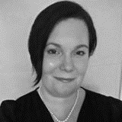

**Line Karlsvik er firebarnsmor, feminist og jurist. Deltok med FOKUS på Kvinnekommisjonens møte i FN i 2015, og ble inspirert til å skrive denne masteroppgaven. Lidenskapelig opptatt av kvinnerettigheter og solidaritet.**

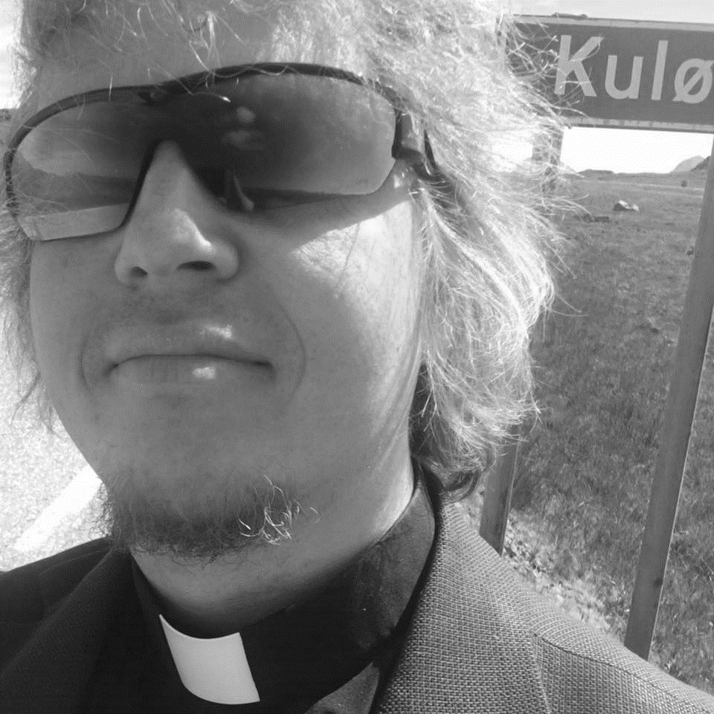

**Sindre Stabell Kulø er oppvokst i Kristiansund og utdannet Cand. Theol. v/ Universitetet i Oslo 2006.  Sokneprest i Frei siden oktober 2015.  Tobarnspappa og nordmørsentusiast**



**Nesreen Abou Assaf Mor til to engler. Utdannet Journalist fra Damaskus universitet. Skriver for Tidens krav. Flyktning - og Integreringskonsulent for Smøla og Kristiansund. Tror på utvikling som vei til et bedre liv**

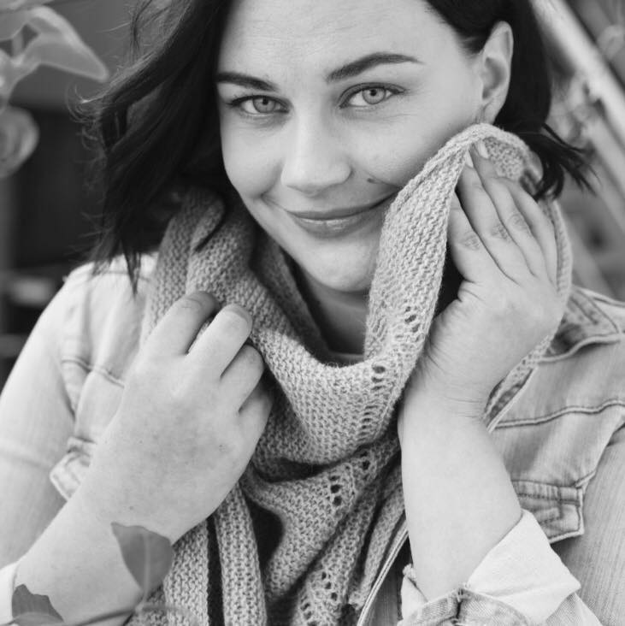

**Line Hatmosø Hoem er stolt feminist, arbeiderpartipolitiker og jobber nå i Undine AS som prosjektleder og prosjektmedarbeider. Kvinnelige forbilder er mormor og alle andre kystkvinner, klippfiskkjerringer og bautaer som i all tid har fått samfunnet til å gå rundt her på Nordmøre.**

Innledere 8.mars

**Sted: «Kantina mi» Kristiansund rådhus dato: 8. mars kl 18.00**

**Program:**

**18.00 «Seksualisert vold som strategisk våpen i krig»**

**v/ Line Karlsvik**

**19.00 Pause med servering og loddsalg**

**19.20 «Feminisme i et religiøst perspektiv»**

**v/ Sogneprest Sindre Stabell Kulø**

**19. 45 Appell**

**v/ Nesreen Abou Assaf**

**Utdeling av Klippfiskkjerring- prisen**

Programmet ledes av Line Hatmosø Hoem

Arrangører: Arbeiderpartiet, Sosialistisk Venstreparti, Rødt og Landsorganisasjonen

Fri entre